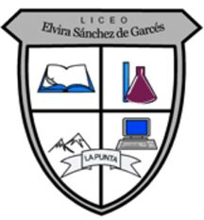
Liceo Elvira Sánchez de Garcés
Química Segundo Año Medio Whatsaap : +56963521809
Profesor: Jorge Luis Pérez Oramas mail: jorge.luis.perez@liceoelvirasanchez.cl
Nombre: ____________________________________________ 24.09.2021 Guìa 8
Objetivos:
1- Clasificar cadenas carbonadas en los hidrocarburos .
2- Identificar y representar mediante fórmulas químicas los hidrocarburos.
1- Formula cadenas carbonadas lineales, ramificadas y cíclicas con 7 átomos de carbono.
2- Relaciona la columna A con la B.
A B
1-Alcano CH₃-C≡CH.
2- Alquino CH₃- CH = CH₂
3-Alqueno CH₄
CH₃-CH₂-OH

3- Nombra las fórmulas químicas de los alcanos, alquenos y alquinos anteriores.
4- Explica si los Alcanos, Alquenos y Alquinos son Hidrocarburos. De donde se obtienen.
5- La siguiente representación corresponde a una estructura orgánica de un Hidrocarburo:

a) Clasifique la cadena carbonada de esta estructura.
b) Nombre esta fórmula.
c) Considerando que un carbono primario està enlazado a un solo àtomo de carbono, el secundario a dos y el terciaria tres. Clasifique cada uno de los seis átomos de carbono a esta estructura.

